# План проведения урока

1. Организационный этап – 1 минуты
2. Изучение нового материала – 15 минут
3. Закрепление материала – 19 минут
4. Постановка домашнего задания – 2 минут
5. Подведение итогов урока, рефлексия – 8 минут

**ХОД УРОКА**

**1. Организационный этап**

Здравствуйте, дети! Садитесь, пожалуйста.

Скажите, пожалуйста, кто сегодня отсутствует.

**2. Изучение нового материала**

Сегодня мы с вами начинаем изучение новой темы. Не так давно мы говорили о кодировании графической информации. Напомните формулу кодирования графической информации.

*(Ответы учеников)*

Как мы с вами видим, информационный объем изображения зависит от количества пикселей и от глубины цвета, веса – одного пикселя. А как вы думаете, от чего зависит информационный объем звука?

*(Ответы учеников)*

Давайте послушаем два музыкальных фрагмента.

(включается два музыкальных фрагмента: «Я свободен – моно, 128 качество» и «Я свободен стерео 320 качество»)

Как вы думаете, одинаковый ли объем памяти у этих двух фрагментов?

(*Ответы учеников)*

Давайте посмотрим. Вот первый фрагмент. Обратите внимание на объем файла. *(Учитель показывает свойство первого файла на интерактивной доске)*

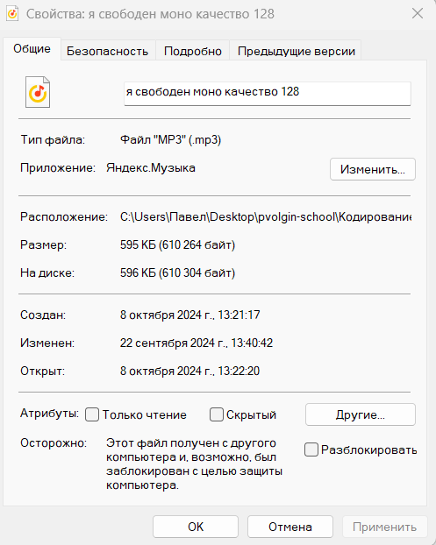

Вот второй фрагмент *(Учитель показывает свойство второго файла на интерактивной доске)*

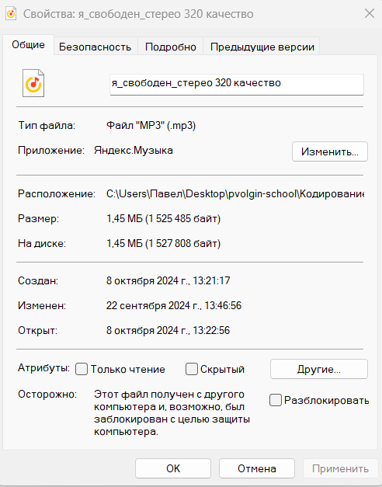

Как мы видим, разница большая. Как вы думаете из-за чего? Почему у одной и той же песни такие разные объемы?

*(Обучающиеся предлагают свои варианты – идет обсуждение)*

Давайте попробуем собрать формулу информационного объема звукового файла.

*(Учитель выводит на интерактивную доску заготовку в виде текстов для того, чтобы обучающиеся сами собрали формулу информационного объема звуковой информации. Данную заготовку учитель может собрать из бумаги и перетаскивать на магнитной доске, если интерактивная доска отсутствует)*

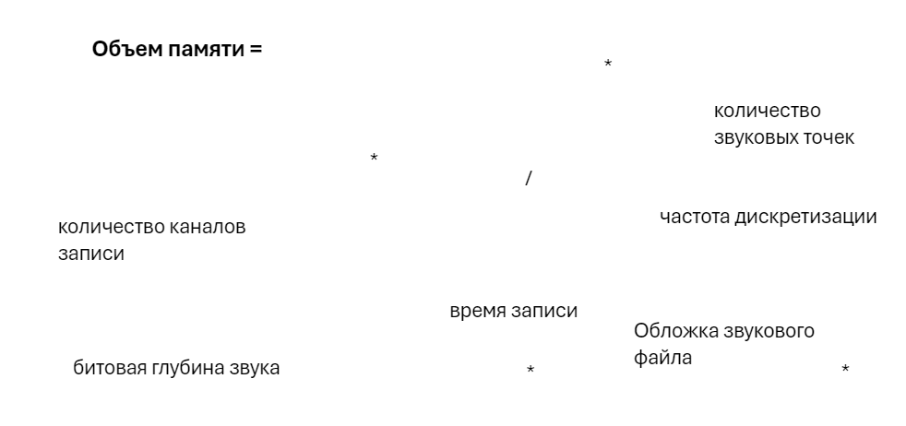

Давайте соберем с вами формулу. Кто хочет попробовать собрать формулу?

*(Учитель вызывает одного ученика к доске. Вместе с классом учитель и обучающийся пытаются собрать формулу информационного объема звукового файла)*

**

Мы собрали с вами формулу нахождения информационного объема звукового файла. Теперь давайте запишем единицы измерения:

Объем памяти – по умолчанию в битах.

Время записи – в секундах.

Частота дискретизации – в герцах.

Битовая глубина звука – в битах.

**3. Закрепление материала**

Теперь давайте решим несколько задач из ЕГЭ по информатике на кодирование звуковой информации. Включите компьютеры и зайдите на сайт kompege.ru, введите номер КИМ: 25031591.

(*Обучающиеся включаются компьютеры и начинают выполнения КИМ 25031591 на kompege.ru. Номера из КИМа выводятся на экран интерактивной доски, один ученик по указанию учителя решает у доски* *(один ученик решает одну задачу), остальные самостоятельно на своих рабочих местах. Если у кого из учеников есть вопросы, они обращаются к учителю за консультацией. Каждый ученик решает с комфортной скоростью решения. Обучающийся может проконсультироваться с учителем или с одноклассником по конкретной задаче. За 10 минут до конца урока каждый ученик завершает работу с вариантом, нажатием на кнопку «Завершить экзамен досрочно», даже если обучающийся не успели выполнить все задачи. Учитель по своему желанию может поощрить отметкой тех учеников, которые правильно сделали большинство задач, а также поставить отметки тем ученикам, которые выходили к доске)*

*(Ответы на задания есть на kompege.ru. Учитель до урока может собрать вариант из заданий ЕГЭ на кодирование звуковой информации из других задач, в соответствии с уровнем понимания учеников. В варианте 25031591 нет задач на передачу звуковых файлов, так как данный урок – знакомство с кодированием звуковой информацией)*

**4. Постановка домашнего задания**

Чтобы закрепить сегодняшние знания, дома вам необходимо выполнить вариант 25060615 *(В этом варианте есть задания на передачу звукового файла – ученикам необходимо подумать, как можно выполнить эти задачи. Учитель в качестве домашнего задания может подобрать другие задачи, или составить вариант из таких же задач, но под своим аккаунтом, чтобы увидеть результаты учеников)*

**5. Подведение итогов урока, рефлексия**

Сегодня мы познакомились с формулой кодирования звуковой информации, вы увидели, из каких компонентов может состоять звуковой файл. Сейчас я попрошу вас самим составить задачу на кодирование звуковой информации и обменяться задачами с вашим соседом по парте. Пусть ваш сосед попробует решить вашу задачу, а вы попробуете решить его задачу. Если ответ получается нецелым, указывайте только целую часть числа. *(Обучающиеся придумывают задачи формата задания №7 ЕГЭ по информатике на кодирование звуковой информации, передают задачу своему соседу. Сосед по парте, в свою очередь, передает свою авторскую задачу обучающемуся. Все ученики класса пытаются решить задачи друг друга. Учитель проходит и контролирует решение. Ответы могут получаться нецелыми).*

**Большое спасибо за урок!**